Дөңгілағаш негізгі мектебінде жиырма сегізінші қараша күні «1 желтоқсан –Тұңғыш Президенткүні » тақырыбында өткізілген тәрбие сағатының есебі.
Дөңгілағаш негізгі мектебінде жиырма сегізінші қараша күні «1 желтоқсан –Тұңғыш Президент «күні тақырыбынды тәрбие сағаты өтті.Тәрбие сағатын әнұранмен бастадым.
Тәрбие сағатының мақсаты: «1-желтоқсан-Тұңғыш Президент күні» мерекесінің мәнін ашу, Нұрсұлтан Әбішұлы Назарбаевтың өмір жолы, туып өскен, оқып білім алған, қызмет еткен жерлері туралы мағлұмат беру; Елбасындай Отанын, халқын сүюге, нағыз азамат, шынайы патриот болуға тәрбиелеу;оқушылардың бойында Елбасына деген сүйіспеншілік, құрмет сезімін қалыптастыру;

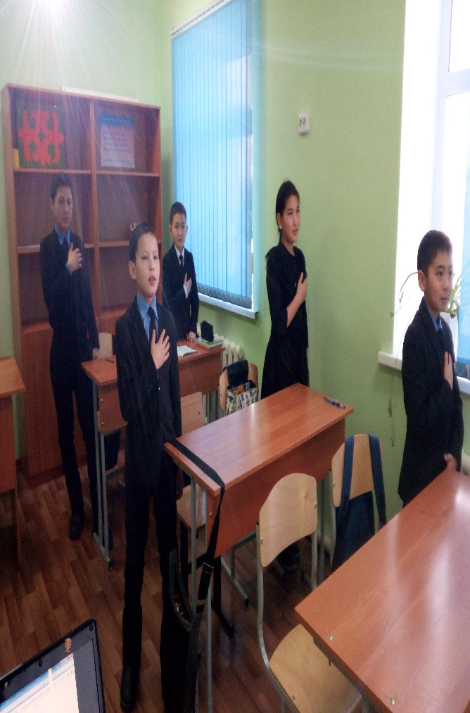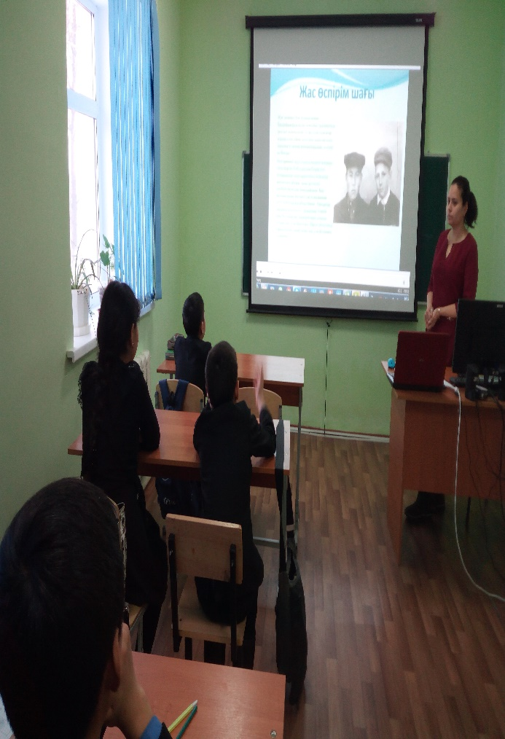
Оқушылар тәрбие сағатына белсене қатыса білді. Елбасы туралы бейнеролик көрсетіп,толықтай мәлімет бере кеттім.Оқушылар қойылған сұрақтарға тез жауап беріп,білімдерін жетілдіре білді.
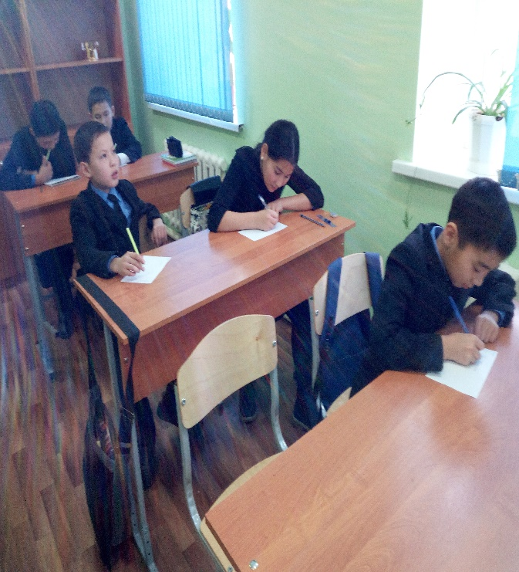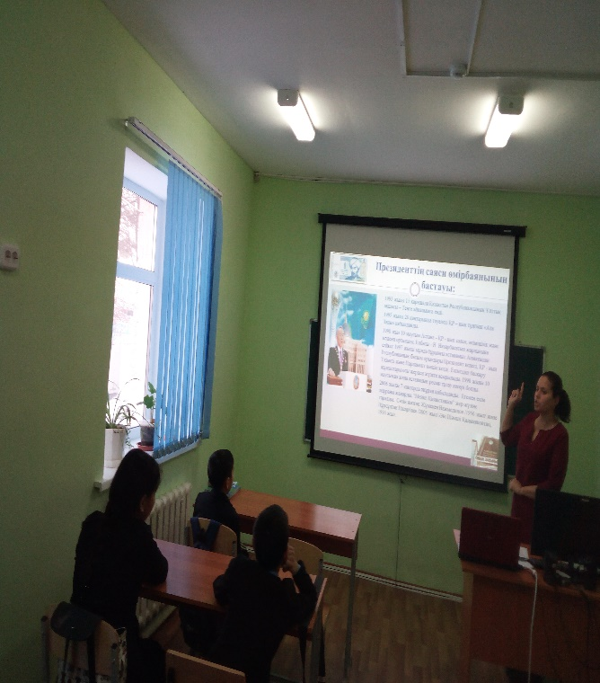

Дайындаған :Хабилбобоева А.А.

